Об утверждении регламента государственной услуги "Выдача сертификата поставщика аэронавигационного обслуживания"
Утративший силу
Приказ Министра индустрии и инфраструктурного развития Республики Казахстан от 15 февраля 2019 года № 84. Зарегистрирован в Министерстве юстиции Республики Казахстан 19 февраля 2019 года № 18323. Утратил силу приказом и.о. Министра индустрии и инфраструктурного развития Республики Казахстан от 5 мая 2020 года № 272.
Сноска. Утратил силу приказом и.о. Министра индустрии и инфраструктурного развития РК от 05.05.2020 № 272 (вводится в действие по истечении десяти календарных дней после дня его первого официального опубликования).
В соответствии с подпунктом 2) статьи 10 Закона Республики Казахстан от 15 апреля 2013 года "О государственных услугах" ПРИКАЗЫВАЮ:
1. Утвердить прилагаемый регламент государственной услуги "Выдача сертификата поставщика аэронавигационного обслуживания".
2. Признать утратившими силу:
1) приказ исполняющего обязанности Министра по инвестициям и развитию Республики Казахстан от 28 мая 2015 года № 625 "Об утверждении регламента государственной услуги "Выдача сертификата органа обслуживания воздушного движения аэронавигационной организации" (зарегистрированный в Реестре государственной регистрации нормативных правовых актов Республики Казахстан № 11605, опубликованный 27 июля 2015 года в информационно-правовой системе "Әділет");
2) приказ исполняющего обязанности Министра по инвестициям и развитию Республики Казахстан от 28 мая 2015 года № 641 "Об утверждении регламента государственной услуги "Выдача сертификата службы эксплуатации радиотехнического оборудования и связи аэронавигационной организации" (зарегистрированный в Реестре государственной регистрации нормативных правовых актов Республики Казахстан № 11619, опубликованный 27 июля 2015 года в информационно-правовой системе "Әділет").
3. Комитету гражданской авиации Министерства индустрии и инфраструктурного развития Республики Казахстан в установленном законодательством порядке обеспечить:
1) государственную регистрацию настоящего приказа в Министерстве юстиции Республики Казахстан;
2) в течение десяти календарных дней со дня государственной регистрации настоящего приказа направление на казахском и русском языках в Республиканское государственное предприятие на праве хозяйственного ведения "Республиканский центр правовой информации" для официального опубликования и включения в Эталонный контрольный банк нормативных правовых актов Республики Казахстан;
3) размещение настоящего приказа на интернет-ресурсе Министерства индустрии и инфраструктурного развития Республики Казахстан.
4. Контроль за исполнением настоящего приказа возложить на курирующего вице-министра индустрии и инфраструктурного развития Республики Казахстан.
5. Настоящий приказ вводится в действие по истечении десяти календарного дня после дня его первого официального опубликования.
Министр индустрии и инфраструктурного развития  Республики Казахстан | Ж. Қасымбек
Утвержден приказом
Министра индустрии и
инфраструктурного развития
Республики Казахстан
от 15 февраля 2019 года № 84
Регламент государственной услуги "Выдача сертификата поставщика аэронавигационного обслуживания"
Глава 1. Общие положения
1. Государственная услуга "Выдача сертификата поставщика аэронавигационного обслуживания" (далее – государственная услуга) разработана в соответствии со Стандартом государственной услуги "Выдача сертификата поставщика аэронавигационного обслуживания", утвержденным приказом Министра по инвестициям и развитию Республики Казахстан от 21 декабря 2018 года № 900 (зарегистрирован в Реестре государственной регистрации нормативных правовых актов Республики Казахстан за № 18019) (далее – Стандарт).
2. Государственная услуга оказывается Комитетом гражданской авиации Министерства индустрии и инфраструктурного развития Республики Казахстан (далее – услугодатель).
Прием заявления и выдача результата оказания государственной услуги осуществляются через филиалы некоммерческого акционерного общества "Государственная корпорация "Правительство для граждан" (далее - Государственная корпорация).
3. Форма оказания государственной услуги: бумажная.
4. Результатом оказания государственной услуги является выдача сертификата поставщика аэронавигационного обслуживания (далее – сертификат) либо мотивированный ответ услугодателя об отказе в оказании государственной услуги в случаях и по основаниям, указанным в пункте 10 Стандарта.
Глава 2. Описание порядка действий структурных подразделений (работников) услугодателя в процессе оказания государственной услуги
5. Основанием для начала процедуры (действия) по оказанию государственной услуги является предоставление услугополучателем заявления, а также документов указанных в пункте 9 Стандарта.
6. Содержание каждой процедуры (действия), входящей в состав процесса оказания государственной услуги, длительность его выполнения:
1) работник Государственной корпорации проводит регистрацию полученных документов и передает в канцелярию услугодателя;
2) сотрудник канцелярии услугодателя в течение пятнадцати минут с момента поступления заявления регистрирует его в журнале регистрации входящей корреспонденции, и передает его на рассмотрение руководителю услугодателя;
3) руководитель услугодателя в течение двух часов рассматривает заявление и отписывает его заместителю руководителя;
4) заместитель руководителя услугодателя в течение двух часов рассматривает заявление и отписывает руководителю структурного подразделения;
5) руководитель структурного подразделения в течение двух часов рассматривает заявление и передает на исполнение ответственному исполнителю;
6) ответственный исполнитель в течение пяти рабочих дней рассматривает заявление, оформляет решение по проведению сертификационного обследования, либо мотивированный ответ об отказе в оказании государственной услуги и подписывает его у руководителя услугодателя;
7) обеспечение принятия приказа услугодателя по проведению сертификационного обследования ответственным исполнителем в течение двух рабочих дней;
8) проведение сертификационного обследования в течение пяти рабочих дней;
9) согласование плана корректирующих действий услугополучателя по устранению несоответствий (в случаях несоответствии сертификационным требованиям (категория 1, категория 2), указанных в пункте 15 Правил сертификации и выдачи сертификата поставщика аэронавигационного обслуживания, а также сертификационных требований, предъявляемых к поставщикам аэронавигационного обслуживания, утвержденных приказом Министра по инвестициям и развитию Республики Казахстан от 26 июня 2017 года № 384 (зарегистрирован в Реестре государственной регистрации нормативных правовых актов за № 15468) (далее – Правила сертификации);
10) оформление ответственным исполнителем сертификата, подписание его руководителем услугодателя в течение двух рабочих дней по завершению сертификационного обследования либо мотивированный ответ услугодателя об отказе в оказании государственной услуги.
7. Результат процедуры (действия) по оказанию государственной услуги, который служит основанием для начала выполнения следующей процедуры (действия):
1) прием и регистрация документов;
2) определение ответственного исполнителя;
4) рассмотрение заявления ответственным исполнителем;
5) оформление решения о проведении сертификационного обследования либо мотивированного ответа об отказе;
6) оформление приказа услугодателя по проведению сертификационного обследования;
7) проведение сертификационного обследования;
8) согласование плана корректирующих действий услугополучателя по устранению несоответствий (в случаях несоответствии сертификационным требованиям (категория 1, категория 2) указанных Правилах сертификации);
9) регистрация справки услугополучателя об устранении несоответствий;
10) оформление и подписание сертификата либо мотивированного ответа об отказе оказания государственной услуги услугополучателю;
11) выдача сертификата или мотивированного ответа об отказе оказания государственной услуги услугополучателю.
Глава 3. Описание порядка взаимодействия структурных подразделений (работников) услугодателя в процессе оказания государственной услуги
8. Перечень структурных подразделений (работников) услугодателя, которые участвуют в процессе оказания государственной услуги:
1) работник канцелярии услугодателя;
2) руководитель услугодателя;
3) заместитель руководителя услугодателя;
4) руководитель структурного подразделения;
5) ответственный исполнитель;
6) государственные авиационные инспекторы.
9. Описание последовательности процедур (действий) между структурными подразделениями (работниками) услугодателя с указанием длительности каждой процедуры (действий):
1) работник канцелярии услугодателя в течение пятнадцати минут с момента поступления заявления регистрирует его в журнале регистрации входящей корреспонденции и передает на рассмотрение руководителю услугодателя;
2) руководитель услугодателя в течение двух часов рассматривает заявление и передает его на рассмотрение заместителю руководителя услугодателя;
3) заместитель руководителя услугодателя в течение двух часов рассматривает заявление и передает его на рассмотрение руководителю структурного подразделения;
4) руководитель структурного подразделения в течении двух часов рассматривает заявление и передает его на исполнение ответственному исполнителю;
5) ответственный исполнитель рассматривает заявление в течение пяти рабочих дней;
6) ответственный исполнитель обеспечивает принятие приказа по проведению сертификационного обследования в течение двух рабочих дней;
7) проведение государственными авиационными инспекторами сертификационного обследования в течение пяти рабочих дней;
8) согласование плана корректирующих действий услугополучателя по устранению несоответствий (в случаях несоответствии сертификационным требованиям (категория 1, категория 2), указанных в пункте 15 Правил сертификации;
9) ответственный исполнитель оформляет результат оказания государственной услуги;
согласовывает результат оказания государственной услуги с руководителем структурного подразделения и заместителем руководителя услугодателя;
подписывает руководителем услугодателя результат оказания государственной услуги;
10) передача ответственным исполнителем результата оказания государственной услуги в Государственную корпорацию.
Глава 4. Описание порядка взаимодействия с Государственной корпорацией в процессе оказания государственной услуги
10. Описание порядка обращения в Государственную корпорацию, длительность обработки запроса услугополучателя:
1) процесс 1 – работник Государственной корпорации проверяет представленные документы, принимает, регистрирует заявление услугополучателя и выдает расписку о приеме документов с указанием даты и времени приема документов;
2) условие 1 – в случае представления услугополучателем неполного пакета документов, работник Государственной корпорации отказывает в приеме документов и выдает расписку об отказе в приеме документов;
3) процесс 2 – отказ в приеме документов и выдача расписки об отказе в приеме документов работником Государственной корпорации услугополучателю;
4) процесс 3 – сотрудник Государственной корпорации подготавливает документы и направляет их услугодателю через курьерскую или иную уполномоченную на это связь. Сроки отправки запроса услугополучателя из Государственной корпораций к услугодателю – в день приема заявления;
5) процесс 4 – процедуры (действия) услугодателя, предусмотренные пунктом 6 настоящего регламента;
6) процесс 5 – работник Государственной корпорации в срок, указанный в расписке о приеме соответствующих документов, выдает услугополучателю готовый результат оказания государственной услуги.
Максимально допустимое время ожидания для сдачи пакета документов услугодателю или в Государственную корпорацию – 15 минут.
Прием документов в Государственной корпорации осуществляется в порядке "электронной очереди" без ускоренного обслуживания.
При желании услугополучателя возможно "бронирование" электронной очереди посредством веб – портала "электронного правительства" www.egov.kz. (далее - портал)
11. Описание последовательности процедур (действий), взаимодействий структурных подразделений (работников) услугодателя в процессе оказания государственной услуги, а также описание порядка взаимодействия с Государственной корпорацией и портал отражается в справочнике бизнес-процессов оказания государственной услуги согласно приложению к настоящему регламенту.
Приложение к регламенту
государственной услуги
"Выдача сертификата поставщика
аэронавигационного обслуживания"
Справочник бизнес-процессов оказания государственной услуги

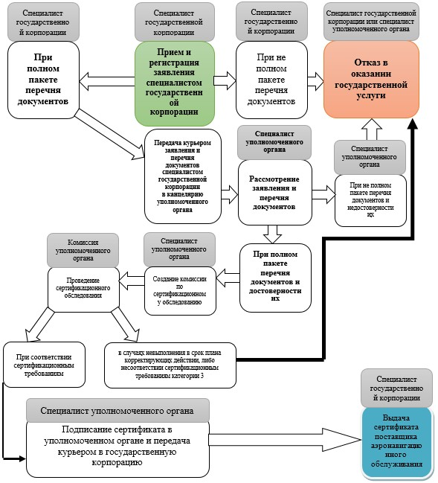

© 2012. РГП на ПХВ «Институт законодательства и правовой информации Республики Казахстан» Министерства юстиции Республики Казахстан

